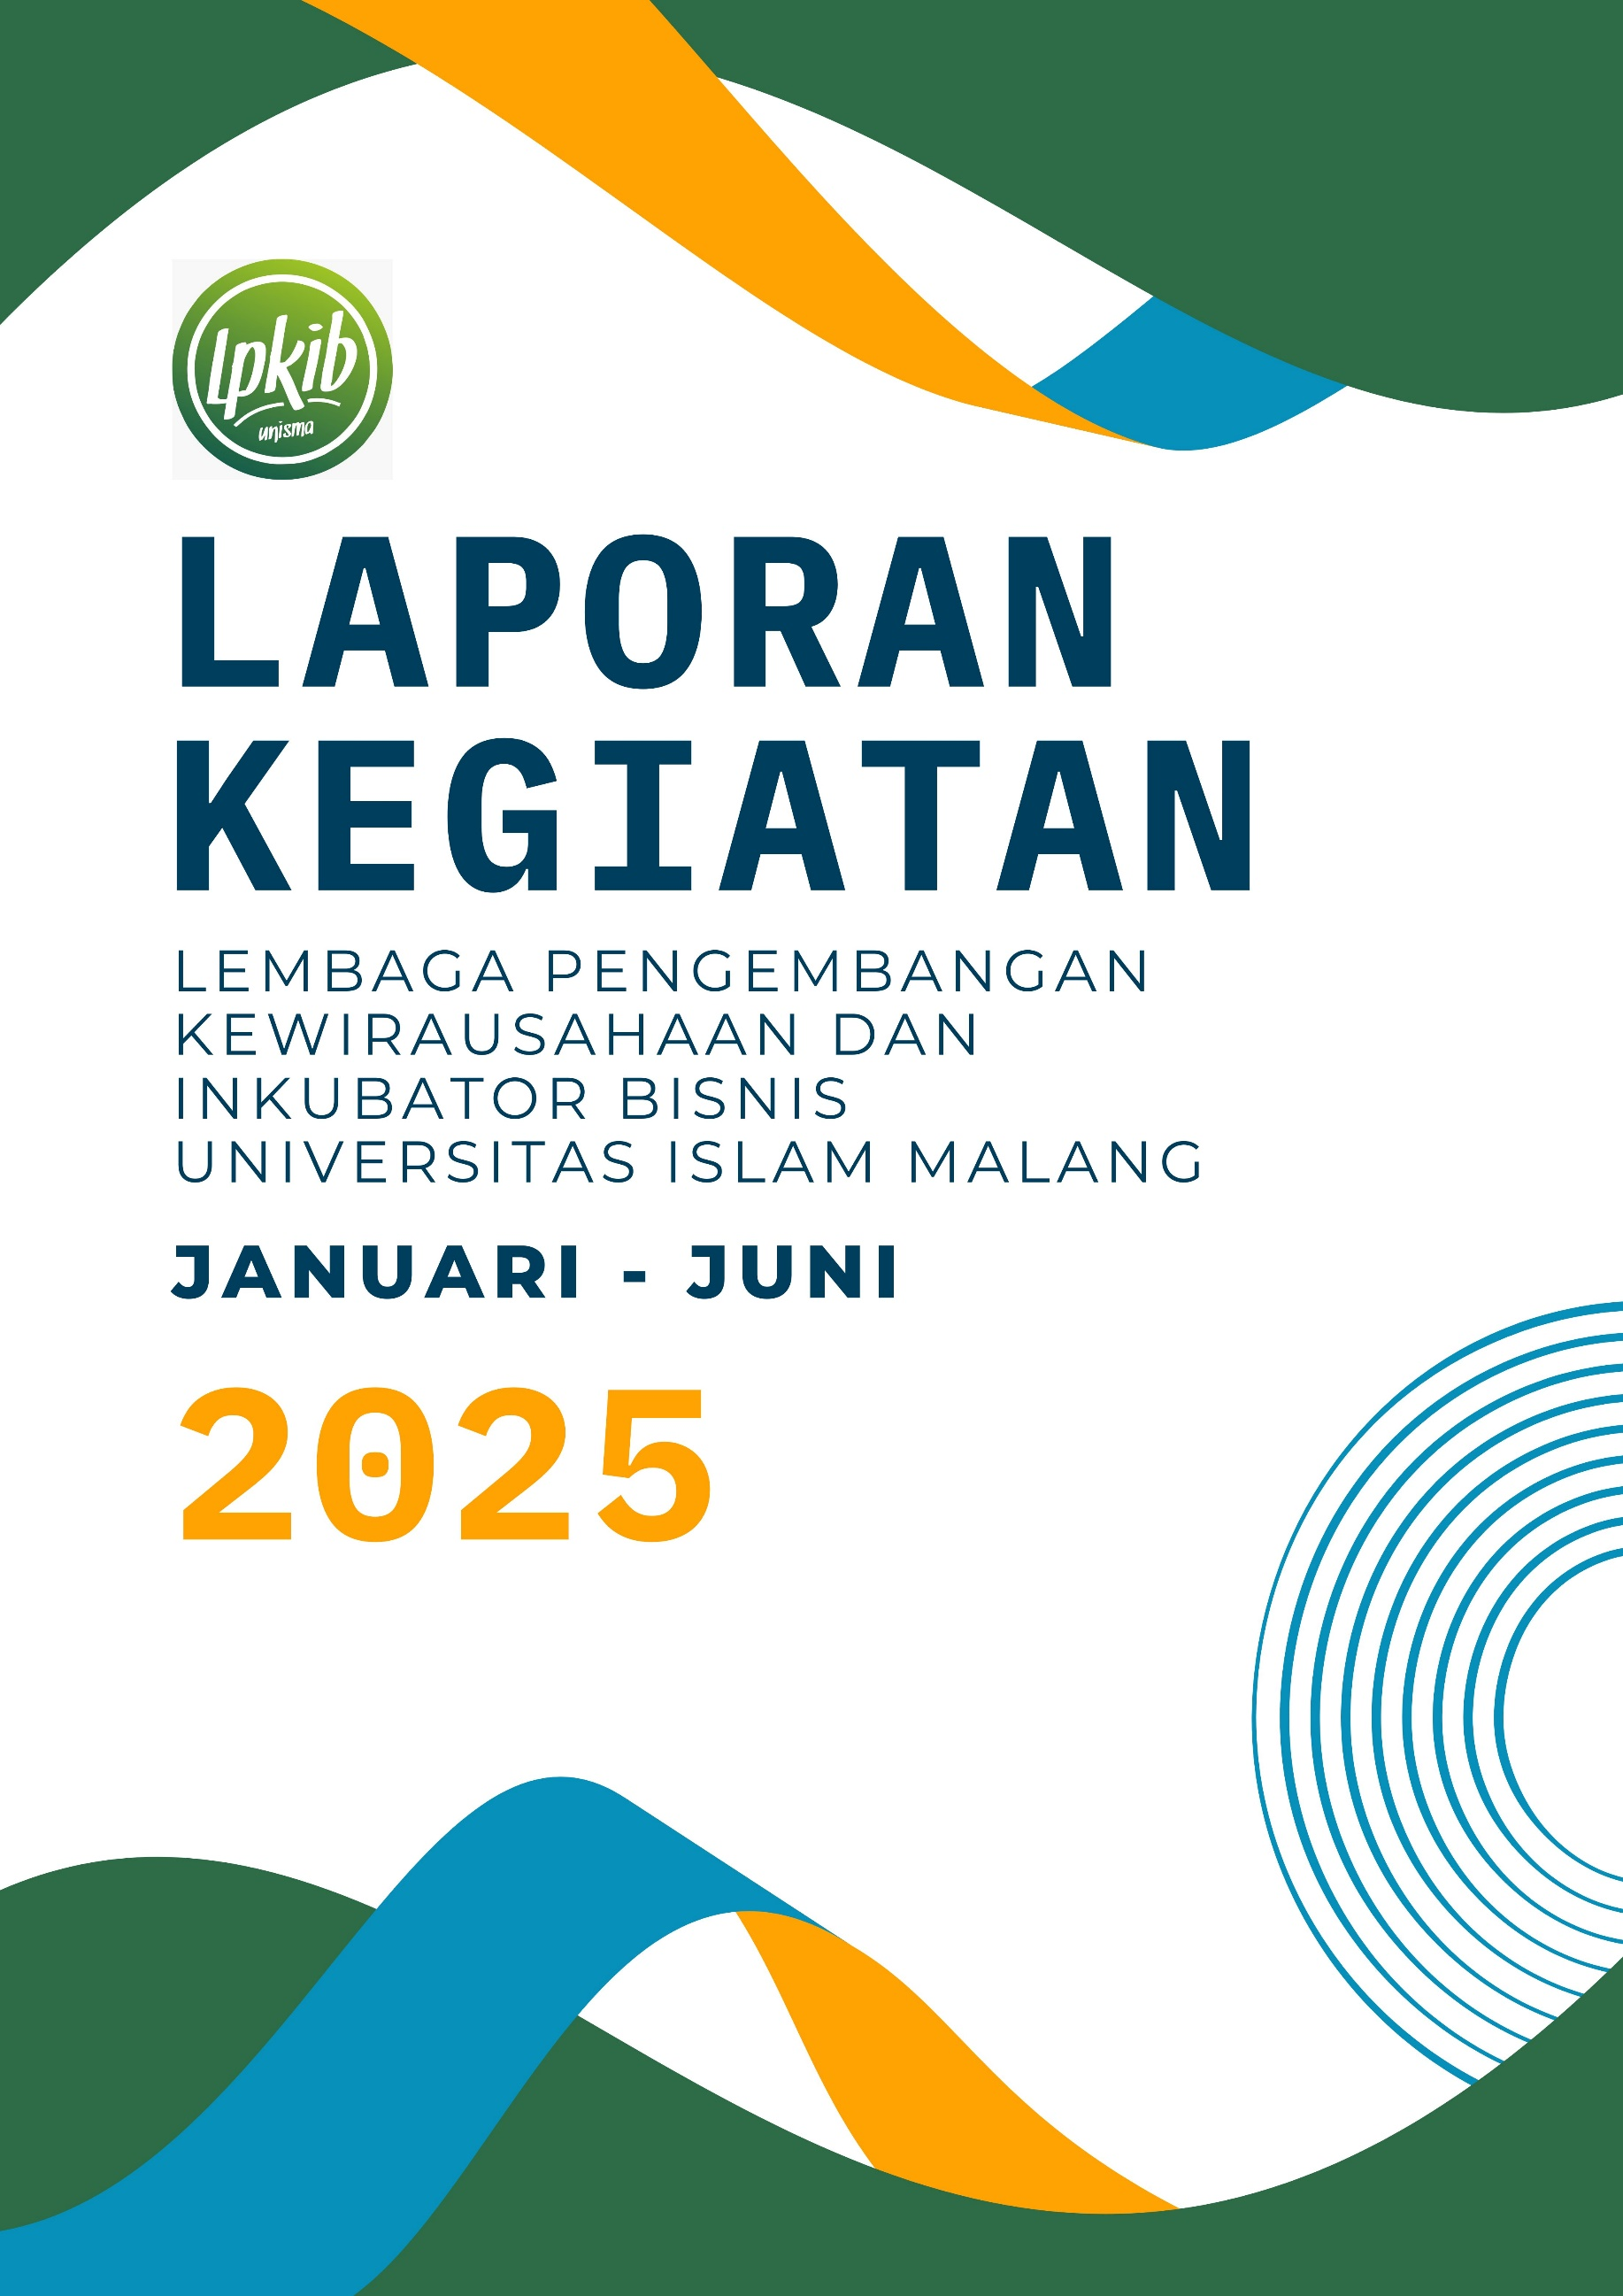

.LEMBAGA INKUBATOR BISNIS

Inkubator bisnis adalah sebuah lembaga atau program yang dirancang khusus untuk membantu para pengusaha pemula atau startup dalam mengembangkan bisnis mereka. Bayangkan inkubator bisnis sebagai sebuah rumah kaca yang menyediakan lingkungan yang kondusif bagi pertumbuhan tanaman muda. Di sini, startup yang masih dalam tahap awal akan diberikan berbagai fasilitas, bimbingan, dan dukungan yang mereka butuhkan untuk berkembang menjadi bisnis yang lebih besar dan kuat.

Landasan Hukum Inkubator Bisnis adalah
Pasal 1 PERATURAN PRESIDEN RI NOMOR 27/2013 TENTANG PENGEMBANGAN INKUBATOR WIRAUSAHA:
• Inkubator Wirausaha adalah suatu lembaga intermediasi yang melakukan proses inkubasi terhadap Peserta Inkubasi (tenant).
• Inkubasi adalah suatu proses pembinaan, pendampingan, dan pengembangan yang diberikan oleh Inkubator Wirausaha kepada Peserta Inkubasi (tenant).
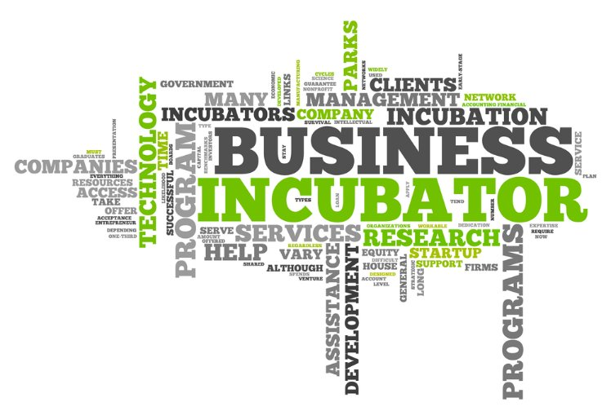

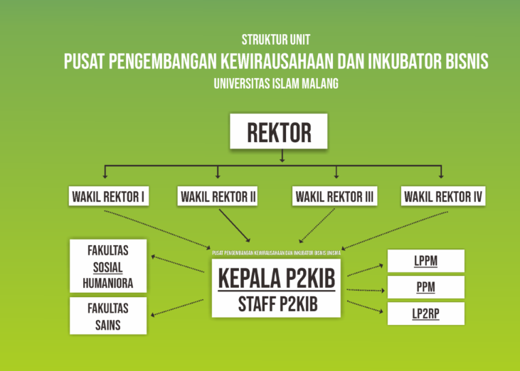
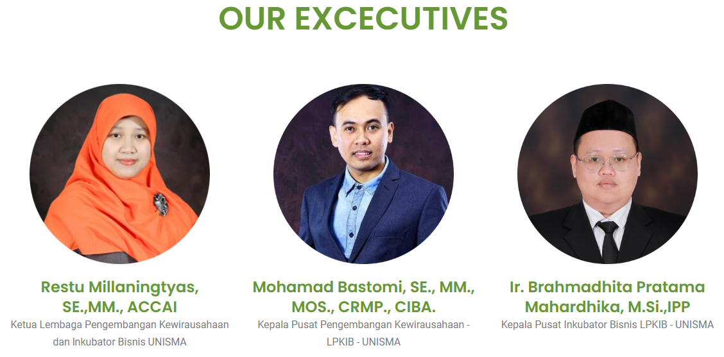
Lembaga Pengembangan Kewirausahaan dan Inkubator Bisnis Universitas Islam Malang

VISI DAN MISI LPKIB UNIVERSITAS ISLAM MALANG

VISI
Menjadi Unit Kerja yang unggul, mampu bersaing, dan kompeten dalam bidang ilmu pengetahuan dan teknologi bidang bisnis dan pengembangan kewirausahaan untuk mewujudkan pembangunan manusia seutuhnya yang memiliki intelektualisme, profesional, mandiri dan berakhlakul karimah yang dilandasi aqidah ahlussunnah wal jamaah.
MISI
Menyelenggarakan proses pendidikan berwirausaha yang dapat menunjang Fakultas di Lingkungan Unisma menghasilkan lulusan unggul, beriman dan bertakwa kepada Allah SWT, berakhlakul karimah, bersikap ilmiah, menguasai ilmu pengetahuan dan teknologi, kreatif, mandiri serta mampu bersaing dan bekerjasama dalam bidangnya, mampu menganalisis melalui pendidikan, penelitian dan pengabdian masyarakat (TRIDHARMA PT), memanfaatkan ilmu dan hasil penelitian berbasis teknologi inovasi di Universitas Islam Malang yang telah dilakukan sampai pada tahap produksi sehingga perlu dilanjutkan pada pengembangan usaha. Lulusan Unisma dapat bekerja diberbagai sektor atau sebagai pencipta lapangan kerja (job creator) dengan segala kompetensinya.


REKAP KEGIATAN LPKIB UNIVERSITAS ISLAM MALANG PERIODE JANUARI – JUNI 2025
Kegiatan | Dokumentasi | Link Berita
LPKIB Unisma Salurkan Dana CSR di Bulan Ramadhan: Wujud Nyata Komitmen Sebagai Enterpreneur University | 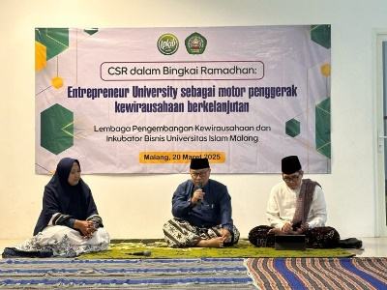 | https://lpkib.unisma.ac.id/lpkib-unisma-salurkan-dana-csr-di-bulan-ramadhan-wujud-nyata-komitmen-sebagai-enterpreneur-university/
Kenalkan anak pada lingkungan baru, daycare unisma gelar trial class | 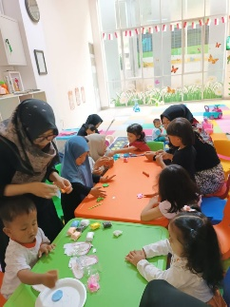 | https://lpkib.unisma.ac.id/kenalkan-anak-pada-lingkungan-baru-daycare-unisma-gelar-trial-class/
LPKIB Unisma gelar inkubasi pra pitching : dorong mahasiswa raih hibah bisnis nasional | 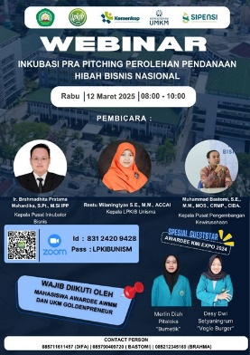 | https://lpkib.unisma.ac.id/lpkib-unisma-gelar-webinar-inkubasi-pra-pitching-dorong-mahasiswa-raih-hibah-bisnis-nasional/
LPKIB sosialisasikan rangkaian program business plan competition kepada tenant dan seluruh civitas akademisi unisma malang | 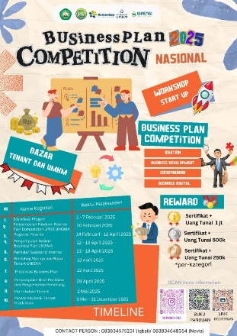 | https://lpkib.unisma.ac.id/lpkib-sosialisasikan-rangkaian-program-businessplan-competition-for-tenant-recruitment-2025-kepada-suluruh-civitas-akademi-unisma-malang/
Workshop startup nasional LPKIB Unisma bahas inovasi dan masa depan bisnis di era digital | 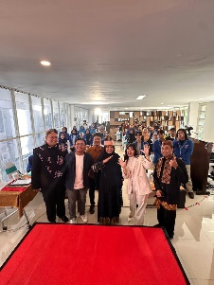 | https://lpkib.unisma.ac.id/workshop-start-up-nasional-lpkib-unisma-bahas-inovasi-dan-masa-depan-bisnis-di-era-digital/
LPKIB Unisma gelar Business plan competition nasional 202, dorong semangat wirausaha mahasiswa | 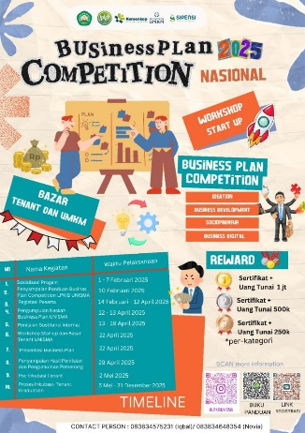 | https://lpkib.unisma.ac.id/lpkib-unisma-gelar-business-plan-competition-nasional-2025-dorong-semangat-wirausaha-mahasiswa/
Daycare unisma laksanakan trial class untuk mengenalkan anak pada lingkungan dan kegiatan baru | 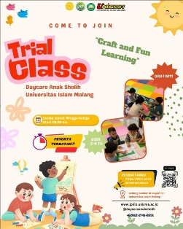 | https://lpkib.unisma.ac.id/daycare-unisma-laksanakan-trial-class-untuk-mengenalkan-anak-pada-lingkungan-dan-kegiatan-baru/
LPKIB Unisma gelar cek mata gratis dan pembagian es krim untuk civitas akademik unisma | 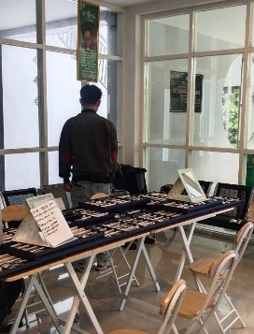 | https://lpkib.unisma.ac.id/lpkib-unisma-gelar-cek-mata-gratis-dan-pembagian-es-krim-untuk-civitas-akademik-maupun-umum/
Inkubator bisnis unisma dan institute asia afrika jalin kerja sama strategis untuk bangun pengembangan kewirausahaan |  | https://lpkib.unisma.ac.id/inkubator-bisnis-unisma-dan-institut-asia-jalin-kerja-sama-strategis-untuk-pengembangan-kewirausahaan/
Kunjungan lapang asesor akreditasi program studi PAI | 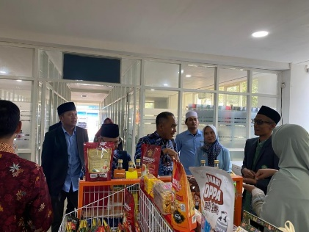 | https://lpkib.unisma.ac.id/kunjungan-lapang-asesor-akreditasi-program-studi-pai/
LPKIB Unisma laksanakan mentoring klinik proposal P2MW di Gedung incubator bisnis unisma | 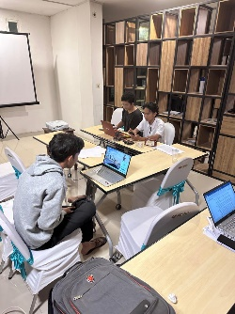 | https://lpkib.unisma.ac.id/lpkib-laksanakan-mentoring-klinik-finishing-proposal-p2mw-di-gedung-inkubator-bisnis-unisma/
LPKIB Unisma hadirkan vending machine minuman di area pascasarjana dan rektorat | 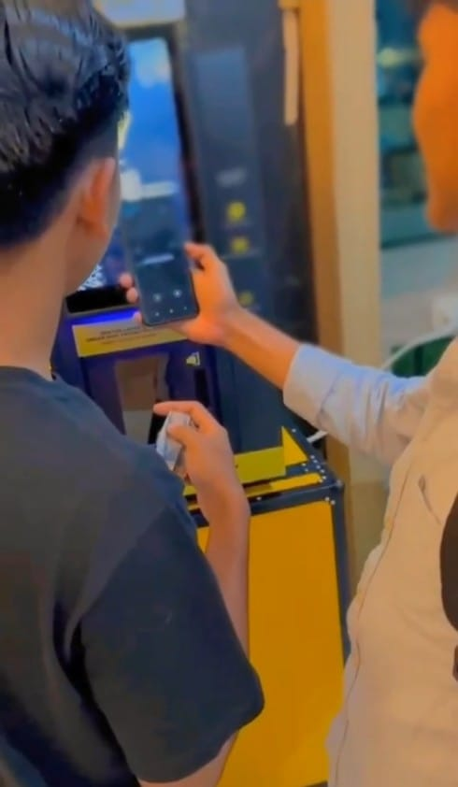 | https://lpkib.unisma.ac.id/lpkib-unisma-hadirkan-vending-machine-minuman-di-area-pascasarjana-dan-rektorat/
LPKIB Unisma pukau pengunjung dengan produk unggulan di dies natalis polinema | 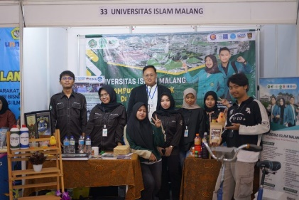 | https://lpkib.unisma.ac.id/lpkib-unisma-pukau-pengunjung-dengan-produk-inovasi-unggulan-di-dies-natalis-polinema/
Hidupkan imajinasi, staff daycare LPKIB Unisma ikuti pelatihan Dongeng anti gadget | 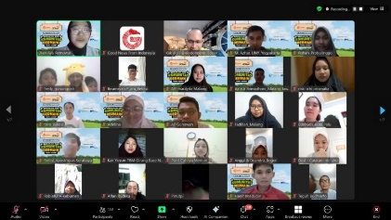 | https://lpkib.unisma.ac.id/hidupkan-imajinasi-staff-daycare-lpkib-unisma-ikuti-pelatihan-dongeng-anti-gadget/

